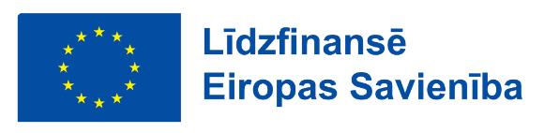

***Eiropas Savienības Erasmus+ programmas Pamatdarbības Nr.2 (KA 2) Sadarbības partnerības projekta pieaugušo izglītības sektorā CARE: Social Death Awareness Initiative OTRĀ PARTNERU STARPVALSTU TIKŠANĀS IR AIZVADĪTA!***

**Projekta numurs:** Nr. 2023-2-LV01-KA210-ADU-000176412

**Projekta darbības laiks:** 2024.gada 1.aprīlis- 2026.gada 31.marts

**Projekta dalībnieki**

Lai īstenotu CARE jeb Social Death Awareness Initiative projektu, apvienojās 3 partneri no 3 ES valstīm:

* Latvija (koordinators) BIEDRĪBA “Latvijas Darba aizsardzības speciālistu asociācija”
* Kipra OMNIA RESEARCH AND TECHNOLOGY DEVELOPMENT LTD
* Slovēnija DRUSTVO DISORA

2025.gada 25. un 26. martā Slovēnijas pilsētā Mariborā notika otrā projekta partneru starpvalstu tikšanās. Tikšanās galvenie mērķi bija pārskatīt līdz šim paveikto darbu, apspriest izaicinājumus, kas radušies projekta īstenošanas gaitā, kā arī izvērtēt finanšu un administratīvā progresa aspektus.

Pirmajā dienā tika prezentētas pabeigtās aktivitātes, un dalībnieki dalījās pieredzē par identificētajiem izaicinājumiem un gūtajām atziņām. Kā daļa no šīs diskusijas tika prezentēts šobrīd izstrādes procesā esošās Digitālās rokasgrāmatas saturs, lai panāktu vienotu redzējumu par tās digitālās versijas izskatu.

Otrajā dienā dalībnieki devās uz Starppaaudžu centru, kur notika diskusijas ar darbiniekiem par labajām praksēm un to ietekmi uz mācīšanās procesiem. Klātesošie arī bija aicināti mijiedarboties ar mācībspēkiem, nodrošinot iespēju apmainīties ar pieredzi un praksēm.

Noslēgumā tika apspriests rezultātu izplatīšanas plāns, izvērtējot paveikto, nepieciešamās pielāgošanas un nākamos soļus. Tika izskatīti projekta kvalitātes novērtēšanas ziņojumi un apsvērti potenciālie riski, kas jāpatur prātā, īstenojot nākamās darbības.

Sanāksmes noslēgumā dalībnieki sniedza atgriezenisko saiti par tikšanos, izceļot galvenās atziņas un nākamos soļus. Pēdējā aktivitāte bija komandas saliedēšanas pasākums, kura laikā dalībnieki piedalījās sociālās aktivitātēs, lai stiprinātu sadarbību un komandas garu.



